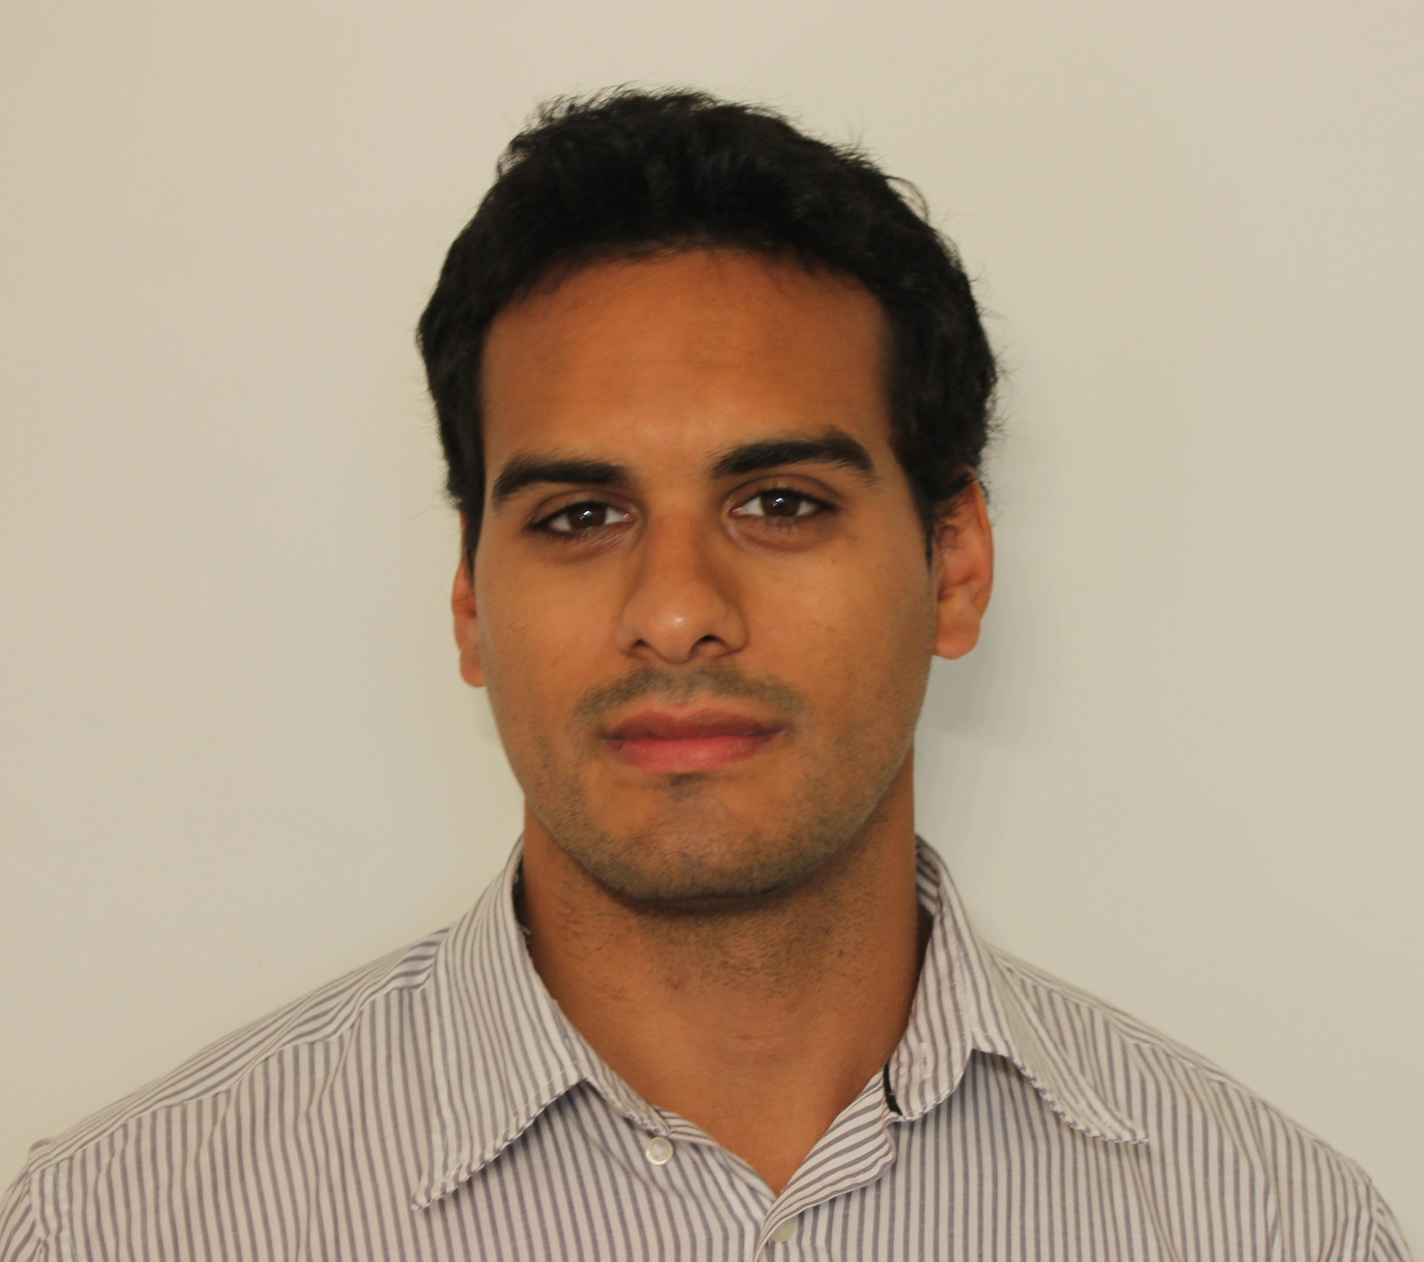 | Laprida 1813 piso 4 , CABA, Argentina  0-11-15-67818364  franciscodse@gmail.com

Francisco da Silva Evora

Edad: 25 años
DNI: 34.088.357
Estado civil: Soltero
Nacionalidad: Argentina
Lugar de Nacimiento: Neuquén, Argentina
Fecha de Nacimiento: 27 de Noviembre de 1988

Estudios  Experiencia Laboral | Estudio universitario:  Universitario completo: [Años 2007 a 2013] Ingeniería Civil U.B.A (Universidad de Buenos Aires)  Estudio secundario:  Secundario completo: [Años 2002 a 2006] Instituto Dante Alighieri  Título: Bachiller Especializado en Informática  Empresas Constructoras:  -PREAR S.A.: Sector comercial, tareas administrativas, cómputo y presupuesto, predimensionamiento, atención a clientes (Marzo 2012 – Diciembre 2012)  -EDIKO S.R.L: Tareas administrativas , cómputo y presupuesto (San Carlos de Bariloche) (2004-2005)  Comercio:  - SARAH: Atención al público en comercio de indumentaria (2003-2004)
Idiomas | Castellano como Lengua Materna  Ingles (6 años en el Instituto Dante Alighieri)  Italiano (13 años en Instituto Dante Alighieri)  Certificado CILS Nivel 2-B2 de la Universidad de Siena de Italiano como Lengua Extranjera
Informática | - Windows, Microsoft Office, Internet  - Programas de cálculo y dibujo: Mathcad, Ram Advanse, Autocad (2011/2012) , Revit Architecture (2012)  - Lenguajes de Progamación:  Manejo básico/intermedio de: C#,Visual FoxPro y Orientación a Objetos
Acreditaciones y licencias | - Licencia de Conducir Clase B1 automotores hasta 8 plazas y camionetas hasta 2 T de tara
Cursos realizados | -Curso de Autocad versión 2011/2012 nivel intermedio (2D) y avanzado (3D) con certificado de CISCA (Año: 2011 y 2012)  -Seminario “Postesado en edificación” en Asociación de Ingenieros Estructurales  - Proyecto “Introducción a la Investigación” en el Laboratorio de Materiales y Estructuras de la facultad de ingeniería y colaboración en el grupo de Métodos Numéricos en Ingeniería (LMNI). Algunas actividades destacadas fueron:  - Elaboración de ensayos (sobre agregados, resistencia a compresión, modulo de elasticidad).  - Diseño de planillas típicas para elaborar los futuros informes de ensayos.  - Elaboración de Hormigones.  - Colaboración en ensayos de la materia “Hormigón I” de la facultad de ingeniería.  - Determinación de dosificaciones

Referencias

-Dr.Roberto Zysler (Licenciado , Doctor en Física y Profesor del Balseiro) Tel: 02944 462006

-Lic.Alfonso Perez Ghiglia (Rector del Instituto Dante Alighieri de S.C de Bariloche) Email: aperezg@arnet.com.ar , rectoriadante@speedy.com.ar

-Ing. Hernan Xargay (Docente de FIUBA de Hormigon I), Cel: 1561198027/Telfax: 4623 7472

-Inga. Claudia Traiber (Docente de FIUBA de Hormigon I), Email: cmtraiber@yahoo.com.ar

-Inga. Paula Folino (Docente de FIUBA de Hormigon I) Email: Pfolino@fi.uba.ar

